公開觀課教材

- 在直角坐標平面上有A(3,2)、B(7,2)及C(3,－5)三點，請問在$\overline{\text{AB}}$上的點有什麼特性？在$\overline{\text{AC}}$上的點有什麼特性？
《答案》在上的點其y坐標為2，在上的點其x坐標為3
詳解：如圖所示，在上的點，其y坐標為2；
在上的點，其x坐標為3
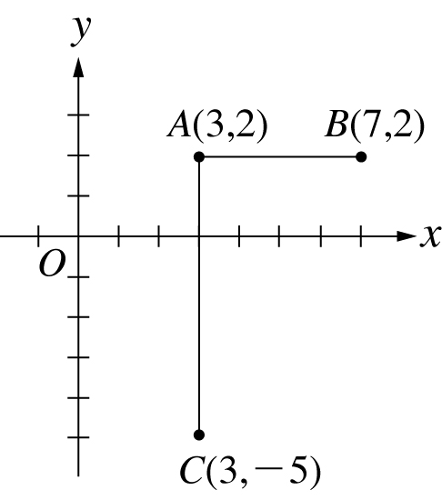
- 已知A(5,－2)是直角坐標平面上一點，若以x軸為對稱軸，A點的對稱點是B；再以y軸為對稱軸，B點的對稱點為C；最後再以x軸為對稱軸，C點的對稱點為D，求B、D兩點的中點坐標？
《答案》(0,0)
詳解：由題意可知B(5,2)、C(－5,2)、D(－5,－2)
∴B(5,2)與D(－5,－2)中點為
(,)＝(0,0)
- 直角坐標平面上兩點A(3x,2y＋1)、B(3－4y,5x－11)，若A點向上移5單位，再向左移2單位，剛好和B點重合，求(x,y)＝？
《答案》(3,－1)
詳解：依題可列式如下：
可解得x＝3，y＝－1
故(x,y)＝(3,－1)
- P點是坐標平面上的一點，且P點與x軸的距離是5，與y軸的距離是4。
(1)若P點在第三象限，求P點的坐標。
(2)小叮噹從另一點Q，先往右走3單位，再往上走6單位，而到達P點，求Q點的坐標。
《答案》(1)P(－4,－5) (2)Q(－7,－11)
詳解：(1)如圖，P點坐標為(－4,－5)
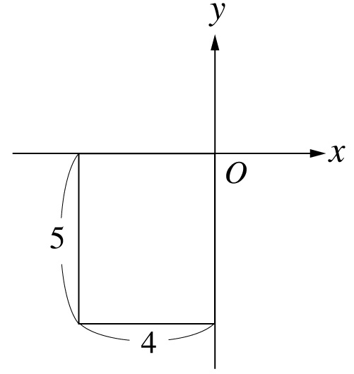
(2)Q坐標為(－4－3,－5－6)＝(－7,－11)
- 直角坐標平面上三點A(－3,6)、B(－1,－1)、C(3,2)，所圍成的△ABC面積為多少？
《答案》17
詳解：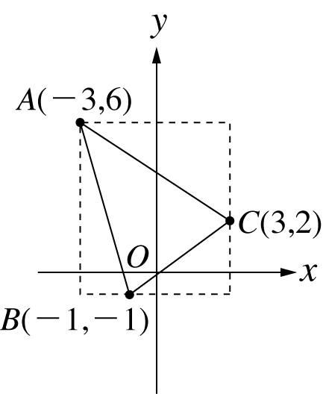
利用長方形面積減去3塊小三角形的面積＝42－7－6－12＝17
- 在直角坐標平面上，ΔABC的三個頂點坐標分別為A(0,4)、B(7,0)、C(－1,0)，則ΔABC的面積為何？
《答案》16
詳解：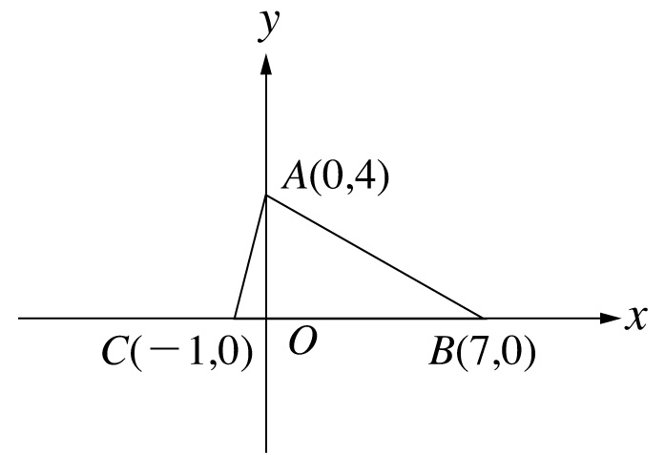
如圖所示＝7－(－1)＝8，＝4
ΔABC的面積＝××＝×8×4＝16
- 在一直角坐標平面上，A點坐標為(3,2)，B點坐標為(－5,4)，若把A點當作新原點，x軸、y軸的正向不變，單位長不變，那麼B點的新坐標為何？
《答案》(－8,2)
詳解：由下圖可知，
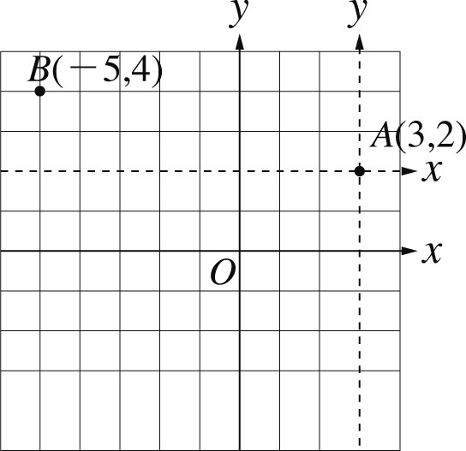
當A點變成新原點時，
即x軸向上平移2個單位，y軸向右平移3個
單位，所以B點坐標變為：(－5－3,4－2)＝(－8,2)
- 如圖，A、B、C為坐標平面上的三點，且＝，$\overline{\text{CD}}⊥\overline{\text{AB}}$，且ΔABC的面積為96，求C點的坐標。
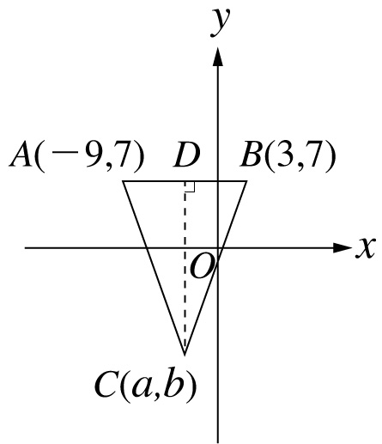
《答案》C(－3,－9)
詳解：＝3－(－9)＝12
又ΔABC＝××
$⇒$96＝×12×
$⇒$＝16
∴a＝－9＋＝－3
b＝7－16＝－9
故C(－3,－9)
- 若(a³b,ab－b)在直角坐標平面上的第四象限，則(a＋b,ab³)在第幾象限？
《答案》第一象限
詳解：
由(1)a³b＞0$⇒$a²×ab＞0$⇒$ab＞0
由(2)ab－b＜0$⇒$ab＜b$⇒$b＞0，a＞0
∴a＋b＞0且ab³＞0
∴(a＋b,ab³)在第一象限
- 在直角坐標平面上，有一點P與x軸、y軸等距，且其橫坐標的4倍等於其縱坐標加6，求P點坐標為何？
《答案》(2,2)或(,－)
詳解：設P(x,y)，依題意可得
$⇒$或
可能得(x,y)＝(2,2)或(,－)

